załącznik do Uchwały Zebrania Wiejskiego
Wsi Kubeczki z dnia 22 lutego 2010 r.

ODNOWA I ROZWÓJ WSI KUBECZKI I DĘBIONKA

PLAN ODNOWY I ROZWOJU MIEJSCOWOŚCI KUBECZKI I DĘBIONKA
2010 – 2020

Kubeczki – Dębionka wioski wśród urokliwych łąk i lasów

- Wstęp
- Charakterystyka wsi Kubeczki i wsi Dębionka.
- Inwentaryzacja zasobów służącą ujęciu stanu rzeczywistego.
- Ocena mocnych i słabych stron Kubeczek i Dębionki
- Opis planowanych zadań w perspektywie 10 lat od dnia przyjęcia dokumentu.

- Wstęp

CEL OPRACOWANIA
Celem niniejszego opracowania jest sformułowanie Planu Rozwoju Sołectwa Kubeczki, w którego skład wschodzą miejscowości Kubeczki i Dębionka. Plan rozwoju będzie dokumentem stanowiącym podstawy decyzji podejmowanych przez organy rady sołeckiej i władze Gminy Pakosław, dotyczących przedsięwzięć rozwojowych.
Plan jest także dokumentem niezbędnym przy działaniach, które będą wspierane przez środki pomocowe z Unii Europejskiej zwłaszcza w ramach działania „Odnowa i rozwój wsi” objętego Programem Rozwoju Obszarów Wiejskich na lata 2007-2013 oraz do programu Wielkopolska Odnowa Wsi. Plan ten ma służyć uporządkowanemu i społecznie akceptowanemu rozwojowi infrastruktury społecznej i technicznej w miejscowościach Kubeczki i Dębionka.

- Charakterystyka wsi Kubeczki i Dębionka.

Gmina Pakosław leży na południu Ziemi Rawickiej w dorzeczu Orli. Obszar typowo rolniczy. 70% to użytki rolne i łąki. Powierzchnia gminy wynosi 77,54 km². Gospodarstwa rolne charakteryzują się wysoką obsadą bydła i trzody chlewnej. Dynamicznie rozwija się przetwórstwo rolno-spożywcze, przetwórstwem mięsa zajmują się dwa zakłady. Ponad jedna piąta powierzchni gminy pokryta jest lasami. Gmina sąsiaduje z rezerwatem ornitologicznym „Stawy Milickie”, znanym z około 240 gatunków dzikiego ptactwa.
Dlatego Gmina Pakosław stwarza możliwość rozwoju turystyki wiejskiej w nieskażonym odpadami przemysłowymi środowisku naturalnym. Najbardziej znaną atrakcją turystyczną jest Stadnina Koni „Golejewko” z muzeum powozów uznawanych za drugie po Łańcucie, z salą nagród zdobytych przez golejewskie konie oraz jedyną w Europie aleją zasłużonych koni. Warto odwiedzić też zespoły parkowo – pałacowe w Osieku i Pakosławiu. Szansą rozwoju turystyki aktywnej w gminie jest turystyka konna i rowerowa. Gospodarstwa agroturystyczne i rancza konne mają ofertę wypoczynku weekendowego, z wykorzystaniem szlaku konnego i tras rowerowych: lokalnego „Szlaku Miodowego”, wielkopolskiego szlaku rowerowego pod nazwą „Ziemiański Szlak Rowerowy” oraz Międzynarodowego Szlaku Rowerowego R-9 Euro-Velo. Nad rzeką Orlą powstał zbiornik retencyjny (zalew) ochraniający dolinę rzeki przed powodzią i służący do gromadzenia wody „Pakosław”. Zbiornik retencyjny (zalew) „Pakosław” z przylegającym terenem będzie służył jednocześnie wypoczynkowi i rekreacji. Przewidywane jest od 2009 roku urządzenie kąpieliska, przystani dla jednostek pływających oraz spływów kajakowych na rzece Orli.

Wieś Kubeczki położona jest na południowym zachodzie gminy, tuz przy granicy z gminą Rawicz. Wieś liczy 21 numerów domów mieszkalnych i na koniec grudnia 2010 r. mieszkało tu 78 osób. Zabudowa wioski jest murowana i przebiega w kierunku wschód – zachód, a na krótkim odcinku w kierunku północ – południe. Mieszkańcy utrzymują się głównie z pracy na roli. Wielkość gospodarstw jest różna i utrzymuje się w granicach od 3 do 17 ha. Gleby gruntów ornych są słabe, gdyż 32,80% gruntów mieści się w klasie V, a 67,02 % w klasie VI. Rolnicy nastawieni są na uprawę żyta i mieszanek zbożowych oraz na tucz trzody chlewnej. Poza pracą w rolnictwie istnieje w Kubeczkach stolarnia i zakład betoniarski. Jest możliwość zatrudnienia w pobliskich zakładach masarskich. Część wsi posiada kanalizację deszczową. W Kubeczkach znajduje się budynek szkolny i jest w nim sala przeznaczona na świetlicę wiejską. Dzieci do szkoły i przedszkola są dowożone do Chojna, a do gimnazjum w Pakosławiu. Młodzież korzysta ze szkół ponadgimnazjalnych w Rawiczu, Bojanowie, Lesznie i Jutrosinie. Z kubeczek pochodził zasłużony kapłan, ks. Wawrzyniec Dolny, który przez długie lata był proboszczem pakosławskim i przyczynił się do zbudowania tam nowego kościoła.
Dębionka to najmniejsza wioska w gminie Pakosław. Położona jest na zachodnim Krancu gminy, w pobliżu drogi Rawicz – Milicz. Pola Dębionki graniczą z polami tzw. Chazów właściwych. Wieś liczy 8 numerów domów mieszkalnych i 40 mieszkańców. Gleby są słabe. Niewielka ich ilość należy do V klasy bonitacji, a większość do klasy VI. Rolnicy uprawiają żyto i mieszanki zbożowe. Nastawieni są na chów trzody chlewnej i bydła. Wieś nie ma żadnego zakłady rzemieślniczego. Mieszkańcy dojeżdżają do pracy Zakładu Przetwórstwa Mięsnego w Słupi Kapitulnej. Dawniej dzieci uczęszczały do szkoły w pobliskiej Ugodzie, a obecnie do szkoły jak i przedszkola w Chojnie, dokąd są dowożone.

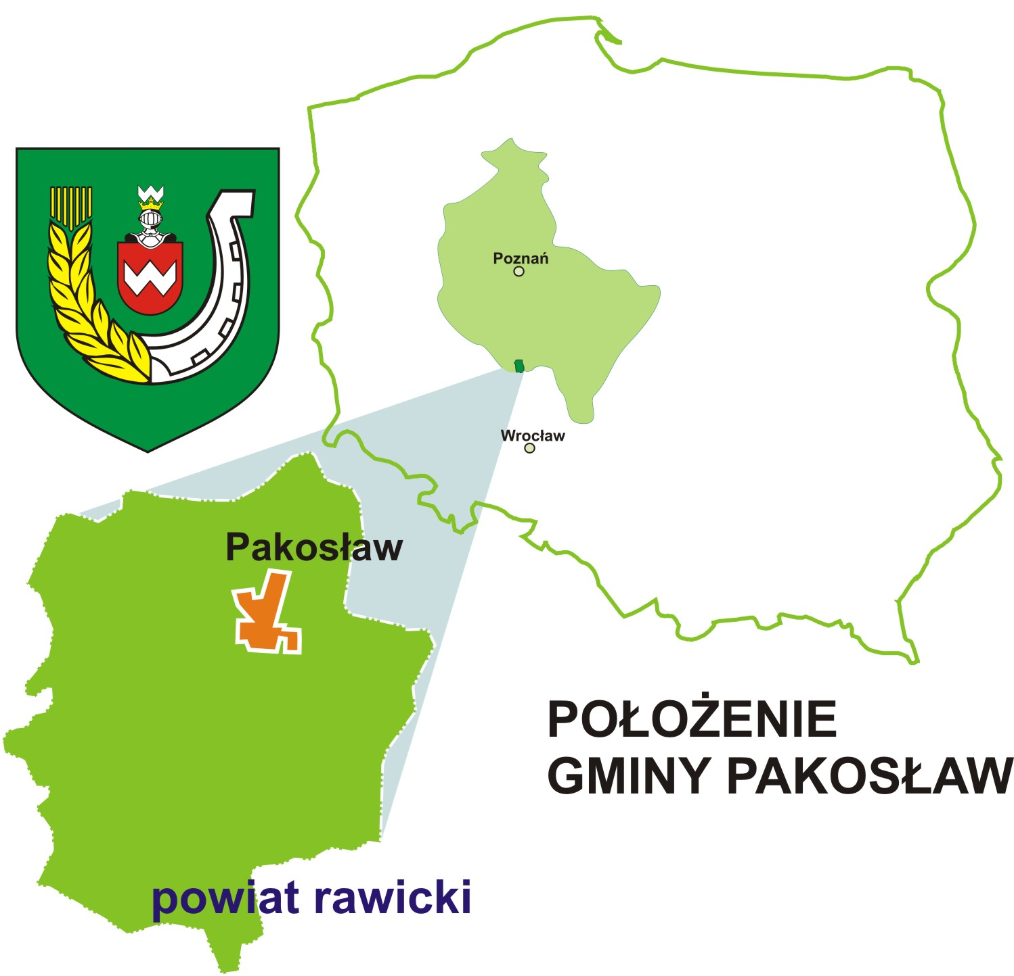

- Inwentaryzacja zasobów służących ujęciu stanu rzeczywistego.
Sołtysem Wsi Kubeczki Dębionka jest Józef Stachowski. Wspomaga go Rada Sołecka wybrana
7 lutego 2007 roku, która składa się z następujących osób:
- Porządny Albin,
- Sobieraj Ryszard,
- Pyczak Jakub.
- Ocena mocnych i słabych stron Kubeczek.

Silne strony | Słabe strony
- Sołtys i Rada Sołecka  - Ciekawe położenie – wśród urokliwych łąk i lasów  - Bliskość Rawicza i Pakosławia (10 km)  - Położenie w unikatowym mikroregionie Chazackim  - Ks. Radca Wawrzyniec Dolny - budowniczy Kościoła parafialnego pw. Św. Walentego w Pakosławiu  - Górka po byłym torze saneczkowym  - Zabytkowy budynek poszkolny  - Jedna z pierwszych świetlic wiejskich ze sceną – tradycja przedstawień  - Hodowla drobnych zwierząt łownych  - Dobrze zaopatrzony i funkcjonujący w dogodnych godzinach sklep wiejski  - Aktywni mieszkańcy chętnie się integrują wokół wspólnych przedsięwzięć  - Trzy przedsiębiorstwa | - Słaba jakość nawierzchni dróg  - Brak chodników  - Brak dobrego oznakowania  - Niepełna kanalizacja burzowa  - Słabo wyposażony plac zabaw dla dzieci  - Brak małego boiska sportowego  - Budynek świetlicy wiejskiej wymaga remontu i doposażenia  - Otoczenie świetlicy
Szanse | Zagrożenia
- Przyzagrodowe oczyszczalnie ścieków  - Uczestnictwo w programach Odnowy wsi  - Korzystanie z funduszy na rozwój obszarów wiejskich  - Moda na wieś w tym na turystykę wiejską  - Niszowa produkcja rolna w tym ekologiczna | - Bezrobocie związane z problemami okolicznych pracodawców  - Spadek dochodów gmin  - Spadek opłacalności produkcji rolnej  - Ubożenie społeczeństwa  - Klęski żywiołowe

Ocena mocnych i słabych stron Dębionki.

Silne strony | Słabe strony
- Aktywni mieszkańcy, potrafiący się zorganizować, potrafiący przeprowadzić duże imprezy.  - Wieś rolnicza, położona pośrodku lasu  - Produkcja odnawialnych źródeł energii  - Ubój gospodarczy i przetwórstwo mięsa  - Powstaje ranczo konne z planowaną hipoterapią  - Przez wieś przebiegają szlaki turystyczne konne i rowerowe  - W pobliżu – w leśniczówce Krasnolipka zamieszkuje pszczelarz, hodowca ptaków ozdobnych i zwierzyny leśnej, na polanie przed leśniczówką organizowane są imprezy plenerowe  - Bliskość Rawicza i Pakosławia (10 km) | - Słaba jakość nawierzchni dróg  - Brak placu zabaw  - Brak gruntów komunalnych

5. Opis planowanych zadań w perspektywie 10 lat od dnia przyjęcia dokumentu.

Podczas warsztatów uczestnicy ustalili dla Kubeczek i Dębionki priorytetowe zadania;
- Uzbrojenie obu miejscowości w pełną infrastrukturę techniczną w tym w kanalizację burzową, poprawę jakości nawierzchni dróg i budowę chodników, poprawa bezpieczeństwa - oznakowanie drogowe, oznakowanie szlaków turystycznych.
- Trakt komunikacyjny od placu na rozdrożu w kierunku centrum wsi - Dębionka
- Adaptacja świetlicy na „Wiejski Dom Spotkań w Kubeczkach” i zagospodarowanie otoczenia – utworzenie mini boiska, doposażenie placu zabaw, utworzenie placu zabaw w Dębionce.
- Estetyzacja wsi.
- Utworzenie punktu konsultacyjnego w „Wiejskim Domu Spotkań w Kubeczkach”, doradczego w sprawie produktów rolniczych – wytwarzania, rejestracji, marketingu.
- Organizacja festynów z runem leśnym w „Wiejskim Domu Spotkań w Kubeczkach”.
W związku z decyzjami Zebrania Wiejskiego ustala się dla miejscowości Kubeczki i Dębionki projekt priorytetowy:
Zadanie do realizacji w pierwszej kolejności:

Trakt komunikacyjny od placu na rozdrożu w kierunku centrum wsi - Dębionka
Adaptacja świetlicy na „Wiejski Dom Spotkań w Kubeczkach” i zagospodarowanie otoczenia – utworzenie mini boiska, doposażenie placu zabaw, utworzenie placu zabaw w Dębionce.

Opracowanie na postawie wyników warsztatów przeprowadzonych podczas Zebrania Wiejskiego Wsi Kubeczki w dniu 22 lutego 2010 r. oraz dokumentów źródłowych Urzędu Gminy Pakosław.

Jarosław Lisiecki

